Международный день человека с синдромом Дауна
Всемирный день людей с синдромом Дауна начали отмечать с 2006 года, а Россия впервые поддержала эту традицию в 2011 году. Дата выбрана не случайно. Дело в том, что числом “21” отмечают саму болезнь, причина которой кроется в трисомии одной из хромосом. У человека с этим заболеванием три копии 21-й хромосомы, отсюда символическое 21-е число третьего месяца в году.

Происхождение болезни
Впервые болезнь описал британский врач Джон Лэнгдон Даун в конце XIX века. Ещё почти век понадобился, чтобы понять происхождение синдрома. Французский врач Жером Лежен выяснил, что болезнь генетическая и связана с лишней хромосомой.
Дети с синдромом Дауна рождаются по всему миру, вне зависимости от здоровья и материальной обеспеченности родителей. Причины возникновения заболевания полностью не изучены, но считается, что риск развития синдрома выше у женщин, которые забеременели после 35 лет. Медики проводят специальные тесты, чтобы диагностировать болезнь ещё до рождения ребёнка, но никакие исследования пока не дают 100% гарантии, поэтому в России каждый год на свет появляется около 2,5 тысяч младенцев с синдромом Дауна, многих из них родители бросают ещё в роддоме.

Как проявляется синдром Дауна
Людей, страдающих синдромом Дауна, можно отличить по определённым признакам во внешности: у них более плоская форма лица и переносицы, раскосые глаза, короткая шея, поэтому сам Джон Лэнгдон Даун из-за внешнего сходства изначально назвал синдром “монголизмом”. Изменили название только в 1965 году, когда во Всемирную организацию здравоохранения обратились специалисты из Монголии. Нынешнее название синдрома тоже нельзя считать абсолютно корректным, поскольку доктор Даун этим заболеваниям не страдал
Дети с синдромом Дауна, как правило, отстают в развитии от сверстников, но в конечном итоге они тоже способны освоить профессию и научиться самостоятельно о себе заботиться. Нередки случаи, когда люди с этим заболеванием получают высшее образование, работают и создают семью. За последние полвека люди с синдромом Дауна стали жить намного дольше. Если раньше они редко доживали до 30 лет, то теперь живут и до 60. В этом большая заслуга медицины, поэтому важно, чтобы люди, страдающие синдромом Дауна, могли вовремя получать всю необходимую медицинскую помощь и пользоваться программами инклюзивного образования.

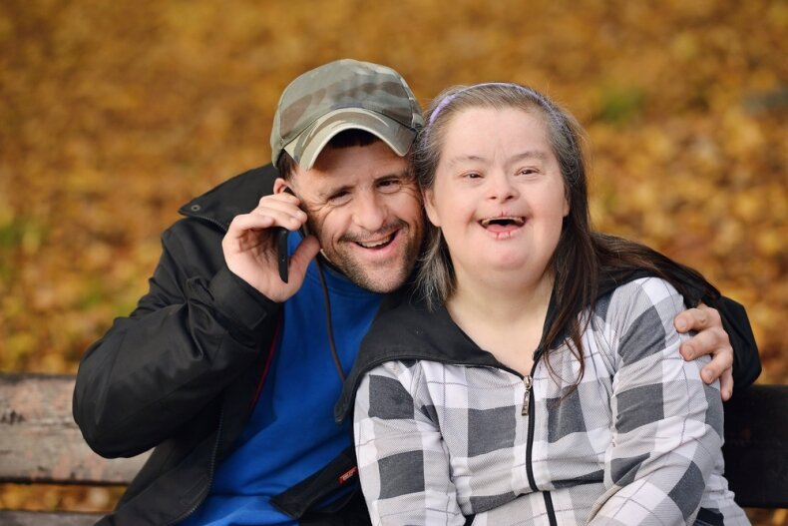
Введение Всемирного дня людей с синдромом Дауна — это попытка обратить внимание на проблемы людей, страдающих синдромом Дауна. В разных странах проводят благотворительные акции, концерты, конференции, а в СМИ рассказывают о том, как можно сделать жизнь людей с этим заболеванием немного лучше.

Всемирный день борьбы с туберкулезом

Ежегодно 24 марта в мире проводится Всемирный день борьбы с туберкулезом , призванный повысить осведомленность общества об опасности этого легочного заболевания.
Туберкулез – заразное и очень опасное заболевание. В отличие от других инфекционных заболеваний, оно имеет хроническое течение, что многократно повышает риск заразившихся.
Заражение
Возбудитель туберкулеза – микобактерия туберкулеза, или «палочка Коха». Чаще всего, заболевание передается воздушно-капельным путем. За сутки больной может выделить миллиарды бацилл, поэтому важно соблюдать правила личной гигиены всем больным. Развитию туберкулеза способствуют факторы, ослабляющие защитные силы организма: переутомление, продолжительное чрезмерное волнение (стресс), неполноценное питание, а также хронические болезни: заболевания легких, сахарный диабет, язвенная болезнь желудка и 12-перстной кишки, длительное курение и злоупотребление алкоголем.
Как протекает болезнь?
Туберкулез первоначально может протекать как обычная простуда, пневмония, а иногда даже бессимптомно, поэтому особое значение имеет профилактика и раннее выявление этого заболевания. Необходимо помнить, что эта коварная инфекция вызывает поражение всех органов и систем организма.
Профилактика туберкулеза
Существуют специфические и неспецифические методы профилактики туберкулеза.
В первую очередь, это прививки против туберкулеза вакциной БЦЖ и флюорографическое обследование органов грудной клетки. Непривитые дети подвергаются большому риску заражения туберкулезом.
Специфические методы профилактики туберкулеза включают: проведение противотуберкулезных прививок (вакцинацию и ревакцинацию БЦЖ). Вакцинация БЦЖ в нашей стране проводится всем здоровым новорожденным на 3-7 день жизни, непосредственно в родильном доме, а ревакцинация – детям в возрасте 7 и 14 лет.
Ежегодно, детям и подросткам до 18 лет проводят пробы Манту. Этот метод позволяет выявить факт инфицирования ребенка туберкулезом и вовремя предпринять необходимые действия. Флюорография должна проводиться всем лицам старше 15 лет, не реже одного раза в два года, однако существуют так называемые декретированные группы населения, которым флюорография должна проводиться чаще – раз в год или даже раз в полгода. Один раз в год флюорография проводится работникам детских и подростковых учреждений, лицам, деятельность которых связана с производством, хранением, транспортировкой и реализацией пищевых продуктов, коммунальным и бытовым обслуживанием населения, медицинским работникам, а также больным с заболеваниями, снижающими противотуберкулезную защиту: заболевания легких, сахарный диабет, язвенная болезнь желудка и 12-перстной кишки. Два раза в год флюорография проводится военнослужащим срочной службы, лицам, находящимся в местах лишения свободы, лицам, инфицированным вирусом иммунодефицита, а также находящимся в контакте с больными туберкулезом. Кроме этих методов выявления туберкулез обнаруживается при обращении за медицинской помощью.
Где можно пройти флюорографию?
В поликлинике по месту жительства, при наличии паспорта и страхового полиса. При этом необходимо помнить, что своевременно пройденное флюорографические обследование – залог раннего выявления туберкулеза и, в конечном итоге, первый шаг к выздоровлению.
К неспецифическим методам профилактики туберкулеза относят:
- Мероприятия, повышающие защитные силы организма (рациональный режим труда и отдыха, правильное полноценное питание, отказ от курения и употребления алкоголя, закаливание, занятия физкультурой и др.);
- Меры, оздоравливающие жилищную и производственную среду (снижение скученности и запыленности помещений, соблюдение режима проветривания).
Берегите себя и своих близких!

